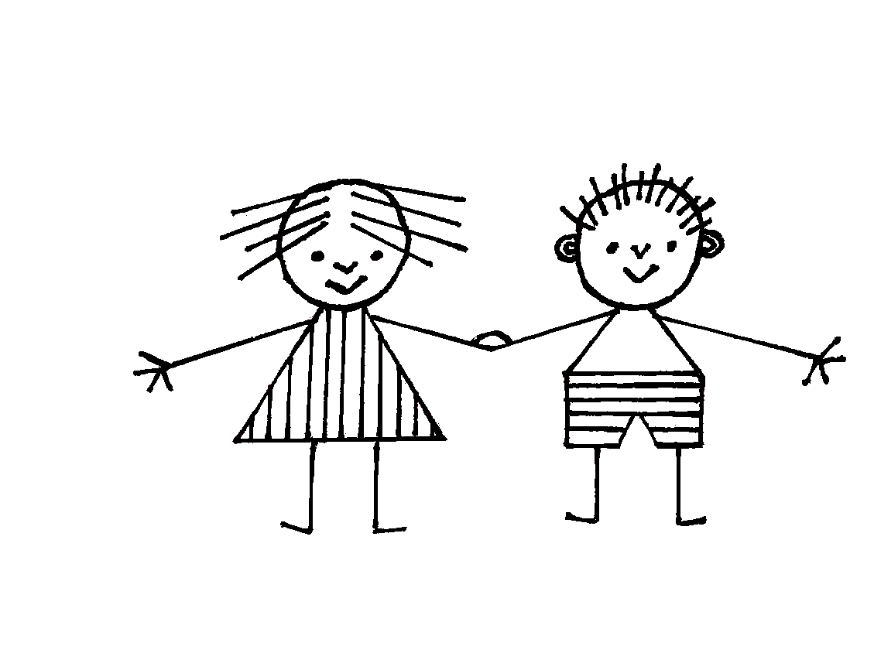
Základní škola a Mateřská škola Dobrá Voda, příspěvková organizace
Dobrá Voda 96, 594 51 Křižanov

 566 543 158,  733 510 327, IČO 75023806
www.skoladobravoda.cz

KRITÉRIA PRO PŘIJÍMÁNÍ DĚTÍ DO 1. ROČNÍKU ZÁKLADNÍHO VZDĚLÁVÁNÍ
PRO ŠKOLNÍ ROK 2025 / 2026

Ve školním roce 2025 / 2026 budou přijímány děti do naplnění celkové kapacity základní školy.
Celková kapacita základní školy je 35 žáků.

Přednostně budou přijaty děti podle následujících kritérií v daném pořadí:

1. Dítě má místo trvalého pobytu, v případě cizinců místo pobytu, na území obce Dobrá Voda.

2. Ostatní děti do naplnění celkové kapacity školy v pořadí dle data narození, tzn. od nejstaršího k
nejmladšímu.

V Dobré Vodě dne 3. března 2025 Mgr. Havelková Věra, ředitelka školy

………………………………………………….. …………………………………………….
Jméno a příjmení zákonného zástupce Podpis zákonného zástupce

